Памятка для родителей.

Последствия употребления курительных смесей «СПАЙС».
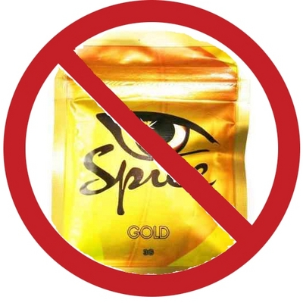
Спайс (от англ. «spice» - специя, пряность) - разновидность травяной смеси, в состав которой входят синтетические вещества и обыкновенные травы.
Синтетические вещества (или синтетический каннабис) в 5-6 раз вреднее натурального тетрагидроканнабинола, входящего в состав марихуаны.
В чём опасность курительных смесей «СПАЙС»:
1. От употребления подобных курительных смесей страдает человеческая психика. Воздействие на нее оказывается так же, как и при применении сильнодействующих наркотических веществ. При частом употреблении «спайса» появляются галлюцинации, тревога, рвота, чувство панического страха. Очень часто любители покурить «спайс» попадают в психиатрические лечебницы.
2. Страдает весь организм в целом: легкие, печень, мозг, и ряд других органов.
Воздействие на организм человека
Капилляры мозга, пытаясь не пропустить яд к «основному центру управления», резко сужаются. В результате кровь просто не может снабжать мозг кислородом. Как и любые другие клетки, клетки мозга, лишенные кислорода, погибают. Именно этот эффект и нравится подросткам: возникает ощущение легкости и беззаботности. Да, легкость наступает. Но стоит ли платить за несколько часов «счастья» своим мозгом?
В ряде случаев употребление курительных смесей приводит к бесплодию. Поэтому следует всерьез задуматься, прежде чем впервые попробовать «спайс», и решить, что же является более важным: получить несколько часов сомнительного удовольствия или же в будущем иметь возможность создать нормальную семью.
В отличие от растительных препаратов, например, конопли, действие курительных миксов на человеческий организм в 5-10 раз сильнее. Практически сразу после их принятия наступают мощнейшие галлюцинации, которые могут привести к трагическим последствиям, например, возникнет желание броситься под колеса автомобиля или выпрыгнуть из окна 10-этажного дома. Уже зарегистрированы случаи со смертельным исходом.
Миксы для курения становятся первым шагом на пути перехода к более тяжелым наркотикам.
17-летняя девушка купила на автозаправке пакетик со «спайсом». Курение дорого обошлось девушке – она попала в реанимацию. Врачи еле откачали Эмили, но у нее серьезно пострадал мозг, и по прогнозам, она уже никогда не оправится. Помимо этого, девушка ослепла.

Ответственность за хранение и сбыт курительных смесей «СПАЙС»

Одним из распространенных заблуждений является легальность курительных смесей. Любая курительная смесь, обладающая наркотическим эффектом, содержит действующее вещество тетрагидроканнабинол или его аналоги. Названия действующего вещества могут быть любыми. Именно поэтому в ст.228 Уголовного кодекса РФ следующая формулировка: «наркотических средств, психотропных веществ или их аналогов». Ответственность наступает не только за сбыт, но и за хранение таких «аналогов».
По ч.1 ст.228 УК РФ предусмотрена уголовная ответственность в виде лишения свободы сроком до трех лет. За хранение в крупном размере - от 3-х до 10-ти лет лишения свободы со штрафом до 500 000 рублей. А при особо крупном размере до 15-ти лет.

